26.05.2020 – Вторник
Наставна содржина:
        - Ендотермни фазни претворби
Цели на учење:
По оваа наставна единица би требало да можеш да:
- правиш разлика меѓу егзотермни и ендотермни процеси или хемиски реакции
- наведуваш примери за ендотермни процеси
- го применуваш законот за запазување на енергијата

При ендотермните процеси или реакции доаѓа до примање енергија од околината што доведува до снижување на температурата. Потребно е да правиме разлика меѓу процес и реакција. Всушност, при ендотермен процес не доаѓа до никаква хемиска реакција (пример процес на топење, растворање..) додека при ендотермната реакција неопходно е да се прима топлина од околината за да настане хемиската реакција (веќе учевме за знаци кои укажуваат дека настанала хемиска реакција).
Обидете се да објасните: Зошто Ви студи студи кога излегувате од базен кога е жешко времето?
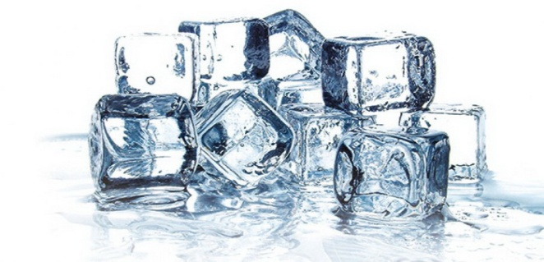
Зошто топењето мраз и испарувањето се ендотермни процеси?
ТОПЕЊЕ: Мразот е вода во цврста агрегатна состојба. При преминувањето на мразот во течна вода од околината се прима топлинска енергија. Честичките на мразот се правилно подредени и нивното движење се сведува на вибрации околу нивната местоположба. Силите кои ги држат честичките заедно се многу силни, па кога честичките од мразот примаат енергија од околината, тие се҆ повеќе вибрираат и кога ќе имаат доволно енергија ги совладуваат силите кои ги држат заедно при што мразот се топи, односно водата преминува од цврста во течна агрегатна состојба.
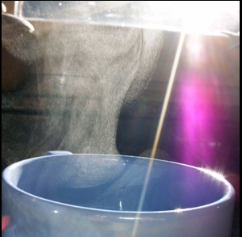
ИСПАРУВАЊЕ: Кога една супстанца преминува од течна во гасовита агрегатна состојба, доаѓа до зголемување на слободата на движење на честичките. Кога честичките од течната вода примаат енергија од околината, тие почнуваат да се движат хаотично и се наоѓаат на се҆ поголеми и поголеми растојанија едни од друго, при што водата од течна преминува во гасовита агрегатна состојба.
Задача: Обиди се да предвидиш дали кондензацијата и мрзнењето се ендотермни или егзотермни процеси? Образложи го твојот одговор!
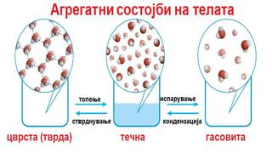
Заклучок: Испарувањето и топењето се ендотермни процеси затоа што е неопходна енергија за да им се овозможи на честичките да се оддалечат едни од други и да се движат побрзо. За кондензација и мрзнење изведи заклучок ТИ!
Домашна задача: ПРЕПИШИ и одговори ги прашањата и задачите на страна 113 во учебникот!

